LAUDO DE VIABILIDADE
1. INTRODUÇÃO
Este documento tem como objetivo avaliar a viabilidade de registrar a marca denominada “BEEFS BY KUTS”, considerando o risco de rejeição. Nossa conclusão é uma avaliação baseada em opinião e não garante que o Instituto Nacional da Propriedade Intelectual (INPI) irá deferir ou negar o pedido. No entanto, garantimos que realizamos todos os esforços necessários na pesquisa de similaridade de marca.
Independentemente do resultado, a decisão de registrar a marca cabe ao cliente. Estaremos focados em apresentar o laudo da melhor forma possível.
Considerando o exposto, é possível efetuar o registro de marcas em diferentes formas, tais como nominativa (baseada no nome), mista (combinando um logo e o nome), figurativa (centrada apenas no logo) e até mesmo tridimensional (representando a configuração física de um produto específico).
Nesta circunstância, após a submissão do requerimento de registro de marca ao INPI, será divulgado na RPI – Revista da Propriedade Industrial, dando início ao prazo legal de 60 (sessenta) dias para que terceiros possam opor-se, sendo concedido ao titular o mesmo período para apresentar sua defesa.
Após esse procedimento, o INPI analisará as oposições apresentadas e realizará a avaliação substancial do pedido de registro da marca, assegurando-se de que esta atenda aos quatro requisitos estabelecidos. Estes requisitos são:
VERACIDADE - A marca não pode ter caráter enganoso que induza o público a erro quanto à origem, procedência, natureza, qualidade ou utilidade do produto ou serviço a que se destina. – Previsto no inciso X do art. 124 da LPI.
LICEIDADE - Esse requisito dispõe que a marca não pode conter elementos característicos presentes em símbolos oficiais, e também não pode conter elementos que contrariam à moral e aos bons costumes. – Previsto nos incisos I, III, XI e XIV do art. 124 da LPI.
DISTINTIVIDADE - Esse requisitos dispõe que é condição fundamental e função da marca enquanto signo diferenciador de produtos e serviços. – Previsto nos incisos incisos II, VI, VII, VIII, XVIII e XXI do art. 124 da LPI.
NOVIDADE / DISPONIBILIDADE - Os aspectos gráfico, fonético e ideológico da marca precisam ser exibido de uma forma diferente dos demais já existentes em determinado ramo ou classe. – Previsto nos arts. 124, incisos IV, V, IX, XII, XIII, XV, XVI, XVII, XIX, XX, XXII e XXIII, 125 e 126 da LPI.
Entre os requisitos mencionados, a partir da análise de vários pedidos que foram indeferidos, nota-se que o critério da novidade é frequentemente o principal motivo de indeferimento, devido à sua natureza abrangente e complexa.
Após avaliar o pedido à luz dos quatro requisitos estipulados, o INPI emitirá uma decisão, que poderá ser de indeferimento, concedendo à parte um prazo de 60 dias para apresentar recurso, ou de deferimento, ocasião em que será emitida a certidão de concessão da marca dentro do mesmo prazo após a decisão.
Com a concessão da marca, o INPI procederá com uma nova publicação na RPI – Revista da Propriedade Industrial, marcando o início do prazo de 180 dias (cento e oitenta) dias para que terceiros possam apresentar Processo Administrativo de Nulidade, buscando anular a marca. No caso de tal pedido de nulidade, o titular da marca terá o prazo de 60 dias para contestá-lo, sendo a decisão final sobre o assunto de competência do Presidente do INPI.
Para facilitar melhor a compreensão do processo de registro de marca, anexa-se o fluxograma abaixo demonstrando expressamento o processo adotado pelo INPI até concessão do registro da marca:
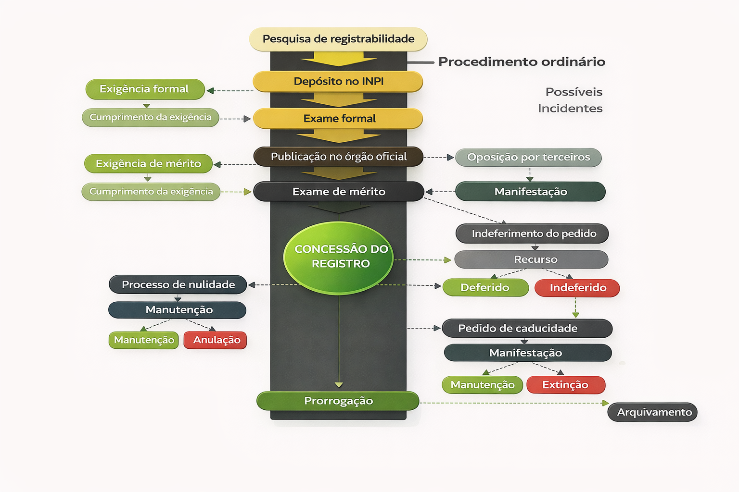
Diante do exposto introdutório sobre o procedimento adotado pelo INPI para registro de marca, prosseguimos agora com uma análise voltada ao segmento de mercado do cliente. Nessa análise, buscamos identificar as classes mais adequadas para registro, visando ampliar a proteção da marca em todo o seu ramo.

2. CLASSES RECOMENDADAS
Nesta seção, iremos expor nossas sugestões sobre quais classes independentes são aconselháveis para registro conforme o seguimento da empresa. Sabe-se que a empresa tem como atividade casa de carnes, restaurante e churrascaria.
Classe 29 (muito recomendável) – Carne (290046); carne de caça (290050); carne de porco (290142); presunto (290063); bacon (290076); salsichas (290097); salsichas de cachorro-quente (290214); charcutaria (290018); carne em conserva (290137); carne enlatada (290147); carnes salgadas (290098); extratos de carne para fins culinários (290068); petisco à base de carne (290263); yakitori [espeto de frango grelhado] (290193); bulgogi (290194); aves não vivas (290114); fígado (290124).
A Classe 29 constitui o núcleo da proteção marcária pretendida. Abrange todos os produtos de carne, charcutaria e derivados que uma casa de carnes comercializa. É a classe que protege diretamente o produto principal do negócio — a carne bovina e seus cortes — além de embutidos, defumados e demais preparações cárneas. A ausência de registro nesta classe deixaria o ativo mais valioso do negócio sem proteção marcária, permitindo que terceiros utilizem sinal idêntico ou semelhante para comercializar exatamente os mesmos produtos.
Classe 43 (muito recomendável) – Serviços de restaurantes (430102); serviços de restaurantes de autosserviço (430107); serviços de lanchonetes (430108); serviço de bufê (430010); serviços de bar (430138); serviços de restaurantes para retirada (430208); serviços de cozinha fantasma (430213); serviços de personal chef (430200); provimento de informações e conselhos sobre preparação de refeições (430199).
A Classe 43 protege a vertente de serviços de alimentação do negócio — o restaurante e a churrascaria. É igualmente indispensável, pois sem ela o requerente estaria protegido apenas quanto ao produto (carne), mas não quanto ao serviço de preparo e fornecimento de refeições ao público. Um terceiro poderia abrir um restaurante com nome idêntico ou semelhante sem que houvesse base jurídica para oposição. A proteção desta classe cobre desde o atendimento presencial até modalidades de retirada e delivery.
Classe 35 (recomendável) – Promoção de vendas para terceiros (350071); publicidade (350039); marketing (350106); serviços de intermediação comercial (350114); comércio varejista de produtos de panificação (350163); serviços de pedidos on-line na área de retirada e entrega por restaurantes (350177); promoção de produtos por meio de influenciadores (350179); marketing por influenciadores (350180).
A Classe 35 protege a dimensão comercial e varejista do empreendimento. Uma casa de carnes não se limita ao produto em si — envolve a atividade de comércio varejista, promoção, publicidade e a presença digital que hoje é essencial ao negócio. O registro nesta classe impede que terceiros utilizem a marca para atividades de venda e promoção no mesmo segmento, incluindo plataformas de delivery e marketing digital, que são canais de aquisição de clientes cada vez mais relevantes para o segmento gastronômico.
Classe 30 (recomendável) – Condimentos (300041); temperos (300012); especiarias (300054); molhos [condimentos] (300122); ketchup [molho] (300082); mostarda (300101); maionese (300172); molho de tomate (300171); molhos à base de carne (300193); marinados (300207); pimenta (300113); sal de cozinha (300049); vinagre (300081); sanduíches (300106); produtos para dourar carnes [ham glaze] (300210); amaciantes de carne para fins culinários (300135).
A Classe 30 abarca produtos complementares e indissociáveis da atividade de churrascaria e casa de carnes. Temperos, condimentos, molhos e marinadas são parte integrante da experiência gastronômica oferecida ao consumidor. Muitas casas de carnes e churrascarias desenvolvem linhas próprias de temperos e molhos, de modo que a proteção nesta classe resguarda potenciais extensões de marca que são naturais ao segmento.
Classe 31 (possui sinergia) – Animais vivos (310006); frutas frescas (310062); legumes e verduras frescos (310042); ervas comestíveis frescas [temperos] (310070); cogumelos frescos (310024); cebolas frescas (310092); alho fresco (310158); batatas frescas (310110).
A Classe 31 possui sinergia com a atividade na medida em que abrange produtos agrícolas e naturais in natura que complementam a oferta de uma casa de carnes e restaurante — acompanhamentos como legumes, verduras e ervas frescas. Embora de menor urgência em relação às demais, a proteção nesta classe pode ser relevante caso o requerente opte por comercializar kits de churrasco ou cestas de produtos que incluam itens frescos sob a marca BEEFS BY KUTS.

3. ANÁLISE DE REQUISITOS (ESPECÍFICA)
O sinal marcário "BEEFS BY KUTS" apresenta composição nominativa formada por três elementos em língua inglesa: "BEEFS", forma plural do substantivo "beef" (carne bovina); a preposição "BY" (por/de); e "KUTS", termo que constitui estilização gráfica da palavra "cuts" (cortes). A expressão, em sua integralidade, transmite ao público consumidor a ideia de "cortes de carne bovina", remetendo diretamente à atividade pretendida pelo requerente.
No que concerne à VERACIDADE, o sinal não induz o consumidor a erro quanto à procedência, natureza ou qualidade do produto ou serviço oferecido. A marca efetivamente designará atividades relacionadas ao comércio e preparo de carnes bovinas — casa de carnes, restaurante e churrascaria —, de modo que a associação semântica entre o sinal e a atividade é genuína e não configura indicação falsa. Não há óbice sob o aspecto da VERACIDADE.
Quanto à LICEIDADE, o sinal "BEEFS BY KUTS" não reproduz, imita ou contém emblemas, brasões, armas, medalhas, bandeiras ou símbolos oficiais nacionais ou estrangeiros, tampouco organismos internacionais. Não se trata de expressão de propaganda, nem designação ou sigla de órgão público. Não há conteúdo ofensivo, contrário à moral, aos bons costumes ou à ordem pública. Não se verifica qualquer das proibições elencadas no art. 124 da Lei da Propriedade Industrial (Lei nº 9.279/96). O sinal está em conformidade com os requisitos de LICEIDADE.
A análise de DISTINTIVIDADE é a que demanda maior atenção neste caso. O elemento "BEEFS" constitui termo descritivo em língua inglesa para o produto principal da atividade do requerente — carne bovina. O elemento "KUTS", ainda que grafado com "K" em substituição ao "C" original de "cuts", evoca imediatamente os cortes de carne, sendo termo de natureza igualmente descritiva do produto. A preposição "BY" opera como conector sem carga distintiva própria. Tomados individualmente, portanto, os elementos nominativos situam-se na fronteira entre o EVOCATIVO e o DESCRITIVO. Contudo, a análise de DISTINTIVIDADE deve recair sobre o conjunto e não sobre os elementos isolados. A combinação "BEEFS BY KUTS" apresenta os seguintes fatores que lhe conferem algum grau de função distintiva: (i) a estilização gráfica de "KUTS" com a substituição do "C" pelo "K", que empresta ao conjunto um caráter de fantasia; (ii) a construção sintática em língua inglesa, que cria uma camada de abstração para o consumidor brasileiro médio; e (iii) a originalidade da expressão como um todo, que não constitui locução corrente no idioma. A marca pode ser classificada como EVOCATIVA, com tendência descritiva. Sinaliza-se, desde já, que o examinador do INPI poderá questionar a força distintiva do sinal sob o fundamento do art. 124, inciso VI, da LPI (sinal de caráter genérico ou descritivo). Não obstante, há precedentes no INPI de concessão de registros para marcas evocativas no segmento alimentar, sobretudo quando o conjunto apresenta estilização suficiente para individualizá-lo frente a concorrentes do mesmo segmento. Recomenda-se, como medida de segurança, que o requerente considere a possibilidade de registro na forma mista, agregando elemento figurativo ao sinal nominativo, o que reforçaria a capacidade distintiva perante o INPI.

4. ANÁLISE DE COLIDÊNCIAS E VIABILIDADE
É o parecer.
15 de abril de 2026.
Equipe Genesis

